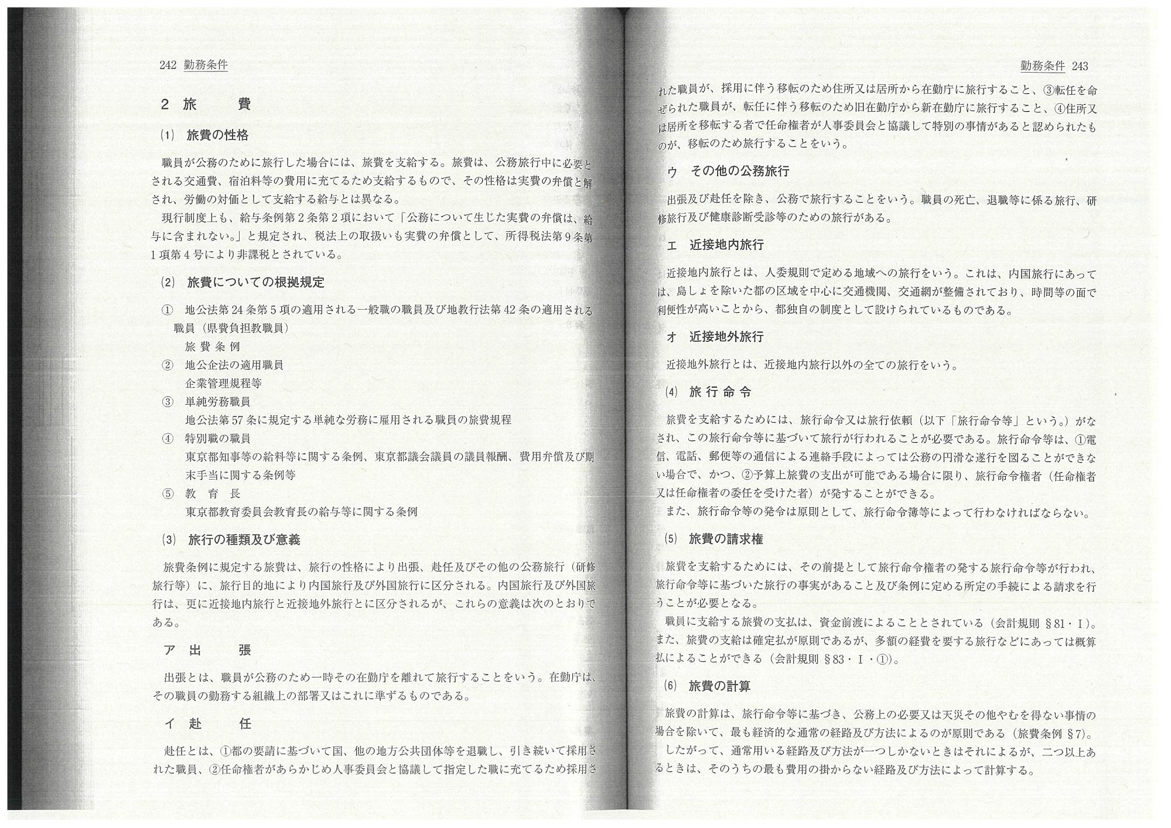

242 勤務条件

2 旅

費

(1) 旅費の性格

職員が公務のために旅行した場合には、旅費を支給する。 旅費は、公務旅行中に必要と される交通費、宿泊料等の費用に充てるため支給するもので、その性格は実費の弁償と解 され、労働の対価として支給する給与とは異なる。

現行制度上も、給与条例第2条第2項において「公務について生じた実費の弁償は、給 与に含まれない。」と規定され、税法上の取扱いも実費の弁償として、所得税法第9条第 1項第4号により非課税とされている。

(2) 旅費についての根拠規定

1 地公法第24条第5項の適用される一般職の職員及び地教行法第42条の適用される 職員(県費負担教職員)

旅費条例

2地公企法の適用職員

企業管理規程等

3 単純労務職員

地公法第57条に規定する単純な労務に雇用される職員の旅費規程

4特別職の職員

東京都知事等の給料等に関する条例、 東京都議会議員の議員報酬 費用弁償及び期 末手当に関する条例等

5教育長

東京都教育委員会教育長の給与等に関する条例

(3) 旅行の種類及び意義

旅費条例に規定する旅費は、 旅行の性格により出張、赴任及びその他の公務旅行(研修 旅行等)に、旅行目的地により内国旅行及び外国旅行に区分される。 内国旅行及び外国旅 行は、更に近接地内旅行と近接地外旅行とに区分されるが、 これらの意義は次のとおりで ある。

ア出

張

出張とは、職員が公務のため一時その在勤庁を離れて旅行することをいう。 在勤庁は、 その職員の勤務する組織上の部署又はこれに準ずるものである。

イ赴

任

赴任とは、 1都の要請に基づいて国、 他の地方公共団体等を退職し、引き続いて採用さ れた職員、 2 任命権者があらかじめ人事委員会と協議して指定した職に充てるため採用さ

勤務条件 243

れた職員が、採用に伴う移転のため住所又は居所から在勤庁に旅行すること、3転任を命 ぜられた職員が転任に伴う移転のため旧在勤庁から新在勤庁に旅行すること、4住所又 は居所を移転する者で任命権者が人事委員会と協議して特別の事情があると認められたも のが、移転のため旅行することをいう。

その他の公務旅行

出張及び赴任を除き、 公務で旅行することをいう。 職員の死亡、 退職等に係る旅行、 研 修旅行及び健康診断受診等のための旅行がある。

ェ 近接地内旅行

近接地内旅行とは、人委規則で定める地域への旅行をいう。 これは、 内国旅行にあって は、島しょを除いた都の区域を中心に交通機関、 交通網が整備されており、時間等の面で 利便性が高いことから、都独自の制度として設けられているものである。

才近接地外旅行

近接地外旅行とは、 近接地内旅行以外の全ての旅行をいう。

(4) 旅行命令

旅費を支給するためには、 旅行命令又は旅行依頼 (以下「旅行命令等」という。) がな され、この旅行命令等に基づいて旅行が行われることが必要である。 旅行命令等は、 1 電 信、電話、郵便等の通信による連絡手段によっては公務の円滑な遂行を図ることができな い場合で、かつ、 2 予算上旅費の支出が可能である場合に限り、旅行命令権者(任命権者 又は任命権者の委任を受けた者) が発することができる。

また、旅行命令等の発令は原則として、 旅行命令簿等によって行わなければならない。

(5) 旅費の請求権

旅費を支給するためには、 その前提として旅行命令権者の発する旅行命令等が行われ、 旅行命令等に基づいた旅行の事実があること及び条例に定める所定の手続による請求を行 うことが必要となる。

職員に支給する旅費の支払は、資金前渡によることとされている (会計規則 §81· I )。 また、旅費の支給は確定払が原則であるが、 多額の経費を要する旅行などにあっては概算 払によることができる (会計規則 §83 I1)。

(6) 旅費の計算

旅費の計算は、 旅行命令等に基づき、 公務上の必要又は天災その他やむを得ない事情の 場合を除いて、最も経済的な通常の経路及び方法によるのが原則である (旅費条例 §7)。 したがって、 通常用いる経路及び方法が一つしかないときはそれによるが、二つ以上あ るときは、そのうちの最も費用の掛からない経路及び方法によって計算する。